Tarea - TIA-03 (Unidad 2 - Tarea 1)
Implementación de la estructura completa de una base de datos (DDL)

- Tarea en Equipo
- Peso: 15%
- Práctica. Caso de Estudio
- Diccionario de Datos Físico - DBMS - PostgreSQL - pgAdmin4

MIEMBROS DEL EQUIPO:
- Líder
- Miembro: Laura carolina cadena martinez
Descripción de la Tarea

1. Contextualización
Hemos identificado una necesidad clara: mejorar la comunicación y la interacción entre los estudiantes. Aunque tenemos plataformas institucionales, a menudo son formales y no facilitan la conexión casual, el intercambio de conocimientos entre pares, la formación de grupos de estudio o la organización de eventos informales.

La comunidad educativa necesita una plataforma donde puedan (SI NO ESTÁN, AGREGAR AL MODELO):
- Crear perfiles para los siguientes usuarios: estudiante, docente, empleado, empresario, invitado público en general.
- Crear perfiles para diferentes actividades: compartir su área de estudio, intereses, habilidades en diferentes disciplinas o deportes, etc.
- Conectar con compañeros: encontrar y seguir a otros estudiantes con intereses similares o de cursos avanzados que puedan ofrecer mentoría.
- Publicar actualizaciones: compartir preguntas sobre tareas, recursos útiles, noticias de la industria tecnológica o incluso memes relevantes para la vida universitaria.
- Crear y unirse a grupos: organizar grupos de estudio para materias específicas, equipos para hackatones o clubes de interés (videojuegos, programación competitiva, etc.).
- Programar eventos: anunciar y coordinar reuniones de estudio, talleres, o actividades sociales.
- Comprar o vender artículos o servicios: todos los usuarios podrán realizar estas operaciones

El objetivo con este reto es diseñar la base de datos que soportará una red social con estas características. Este es un problema real que resolverán usando las herramientas y conceptos aprendidos. El objetivo de este reto es tomar el modelo lógico que ya crearon para la red social estudiantil pascualina y lo implementen como un modelo físico funcional en un Sistema de gestión de base de datos (SGBD) real, aplicando rigurosamente las reglas y estándares del lenguaje de definición de datos (DDL).

Para lograrlo, aplicarán todo lo aprendido con el libro “Estructura, reglas y estándares”, que hace parte de los recursos educativos de la unidad; así como todo el material compartido por el docente y la plataforma.

Es importante al identificación correcta de los tipos de datos del SGBD en el cual implementará la base de datos. Los estudiantes deberán elaborar un Diccionario de Datos Físico, coherente y consistente al Diccionario de Datos Genérico elaborado previamente. Este diccionario físico debe documentar cada tabla y cada campo, indicando nombre, tipo de dato, si es clave primaria, clave foránea, si es obligatorio (no nulo) o único, y su descripción funcional dentro del sistema. Por lo tanto, se recomienda mucha atención en la conversión de los tipos de datos genéricos en los tipos de datos del SGBD.

2. Instrucciones de realización de la tarea
Seleccionen el SGBD que consideren más adecuado, de acuerdo con las necesidades de la red social estudiantil pascualina. Luego, utilizando una herramienta gráfica, como pgAdmin4 o MySQL Workbench, se enfocarán en la correcta implementación del modelo, prestando especial atención a la identificación de tablas, campos, los tipos y tamaños de datos, y, fundamentalmente, la definición de las claves primarias y las relaciones foráneas que dan coherencia al sistema. El proceso incluye una etapa de presentación y justificación de las decisiones de modelado, que permitirán la retroalimentación grupal guiada por el docente, para refinar el trabajo antes de la entrega final.

Para evidenciar su aprendizaje, deberán organizar su trabajo en un repositorio de Git que contendrá varios entregables clave:
- Un informe técnico que justifique sus decisiones.
- Diccionario de Datos Físico (hoja de cálculo)
- Los Scripts con el modelo físico (DDL). Nota: Creación y Modificación de Tablas
- Un video corto donde sustenten el trabajo realizado y las conclusiones individuales que reflejen su aprendizaje personal.

Esta tarea les permitirá desarrollar competencias esenciales como el reconocimiento de sentencias DDL y la implementación de una base de datos en un SGBD, habilidades fundamentales para cualquier desarrollador de software.

Tengan en cuenta la participación activa en el “Foro. Trabajando en la implementación de la Red Social Estudiantil Pascualina”, a través del cual se evidenciará el trabajo colaborativo y continuo a lo largo del desarrollo de la tarea.

3. Criterios de entrega y valoración de la tarea
Los entregables finales para esta tarea, serán almacenados bajo la siguiente arquitectura:
Carpeta raíz: Tarea3. En esta carpeta estarán dos carpetas con los entregables: Informe y Video.

Carpetas | Contenido requerido | Observaciones
/tarea3 | Todas las subcarpetas y archivos de la tarea. | No aplica
tarea3/informe | Informe detallado | .pdf
tarea3/Resultados | Diccionario de Datos Físico (hoja de cálculo) | .xlsx
 | Script de creación y Script de modificación de la base de datos (archivos planos con instrucciones DDL) | .sql
tarea3/video | Video corto (5-10 minutos) con todos los miembros explicando una parte del trabajo y ejectudando instrucciones en el SGBD | Enlace a YouTube
Evidencias de aprendizaje evaluadas
Evidencia | Habilidad evaluada
Informe con el paso a paso de la propuesta de solución, teniendo en cuenta:  - Identificación del SGBD y justificación de su elección (contemplen las ventajas y desventajas en comparación con otras opciones consideradas).  - Descripción del modelo físico en el que expliquen cómo el modelo lógico fue transformado.  - Descripción de cada tabla implementada con: nombre de la tabla, listado de campos (atributos) con su tipo de dato y tamaño (si aplica), justificación de la elección de tipos de datos para campos clave (por ejemplo, por qué eligieron VARCHAR en lugar de TEXT para un campo específico, o INT en lugar de BIGINT), identificación de la clave primaria (PK) y justificación de su elección.  - Descripción de cómo se implementaron las relaciones entre tablas. Para cada relación incluir: tablas involucradas (tabla padre, tabla hija y(o tabla pivote), campos que conforman la clave foránea, especificación de las acciones referenciales (ON DELETE, ON UPDATE, ON CASCADE) y su justificación.  - El informe debe referenciar el script DDL y explicar su estructura.  - Conclusiones individuales sobre el proceso de solución, destacando dificultades, dudas, aspectos relevantes del proceso. | Capacidad de análisis y redacción técnica  Reflexión crítica y aprendizaje personal.
Modelo físico con:  - Inventario completo de tablas de la base de datos.  - Tablas con nombres según las reglas y la nomenclatura.  - Campos correctamente identificados con tamaño y tipo asociado.  - Relaciones adecuadas al caso (claves primarias y foráneas).  - Uso correcto las reglas, nomenclatura y estándares para BD físicas. | Comprensión del modelo físico
Video de sustentación | Comunicación oral y trabajo en equipo
Específicos | Competencia en gestión de versiones y organización digital.
Analicen los criterios de evaluación y verifiquen su cumplimiento..

Informe con resultados

1.- Diagrama Entidad-Relación de Chen (corregido)

El diagrama entidad–relación fue corregido a partir de la retroalimentación recibida en la entrega anterior, ajustando las relaciones, cardinalidades y nombres de entidades según las buenas prácticas del modelo de Chen.

El modelo representa las entidades principales del sistema como Usuario, Rol, Publicación, Comentario, Reacción, Mensaje, Grupo, Evento, Producto, Oferta_Laboral, Reporte y Notificación, junto con sus respectivas relaciones.

A continuación, se presenta el diagrama corregido:
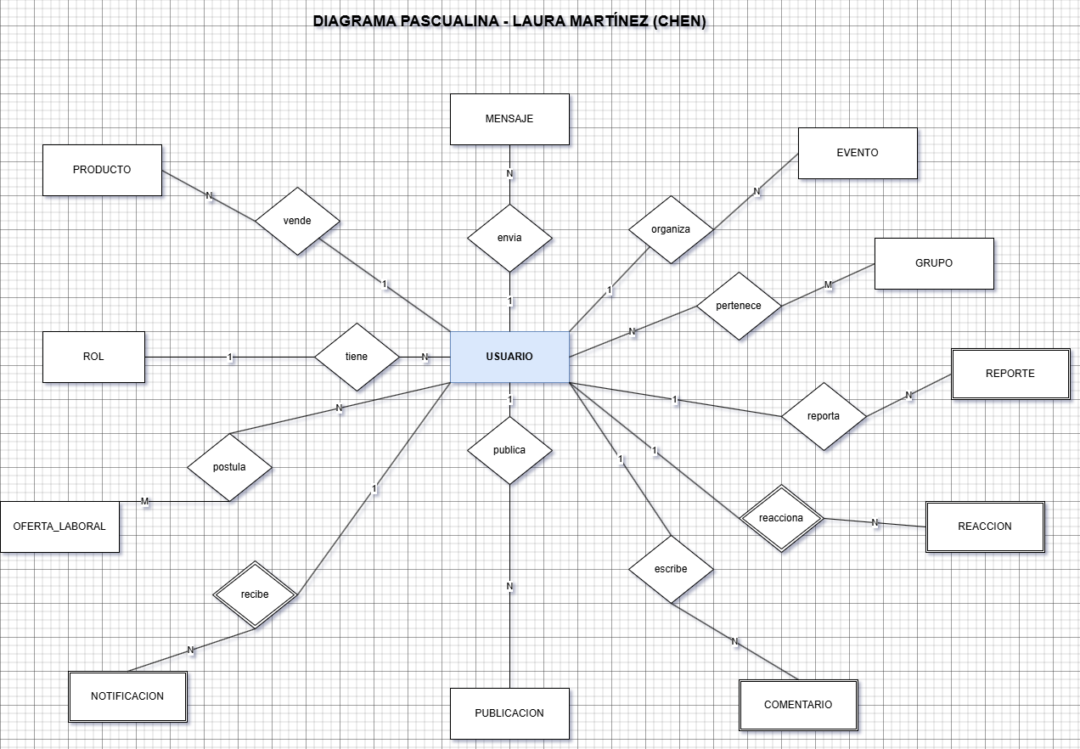

El inventario de tablas fue corregido a partir del diccionario de datos genérico de la entrega anterior, asegurando consistencia con el modelo lógico.

Las tablas resultantes del modelo son:

USUARIO
ROL
PUBLICACION
COMENTARIO
REACCION
MENSAJE
GRUPO
EVENTO
PRODUCTO
OFERTA_LABORAL
REPORTE
NOTIFICACION

Estas tablas corresponden a la transformación de las entidades del modelo conceptual al modelo lógico, manteniendo la integridad y relaciones entre los datos.

A continuación, se presenta el pantallazo del inventario de tablas:
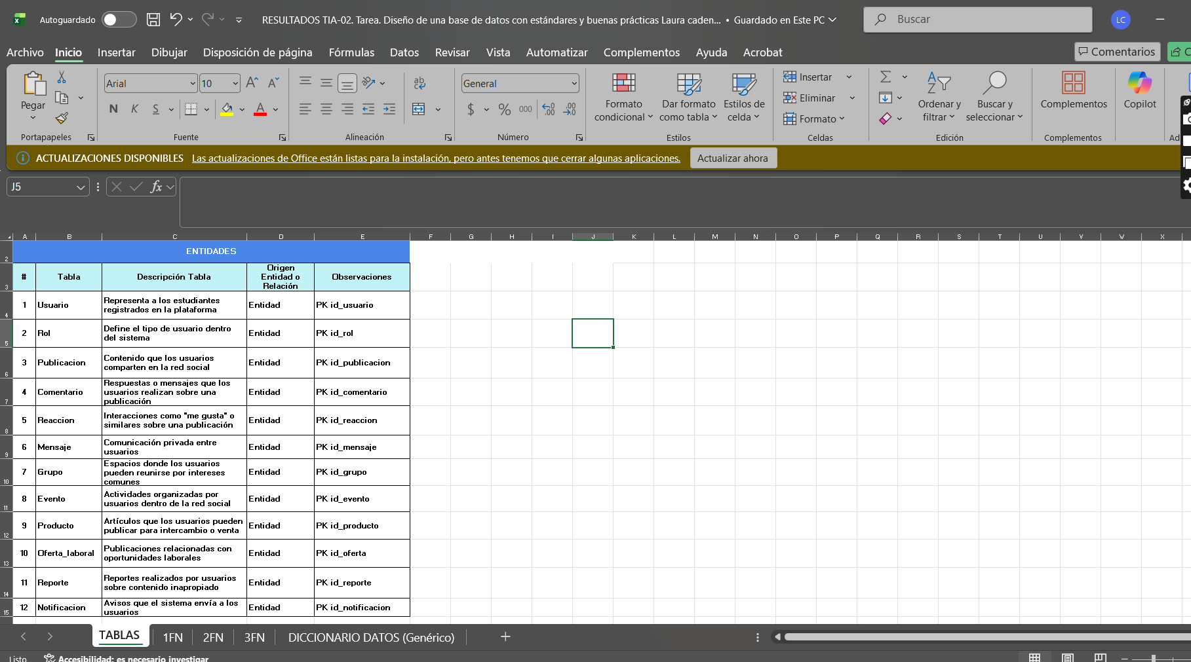

1FN
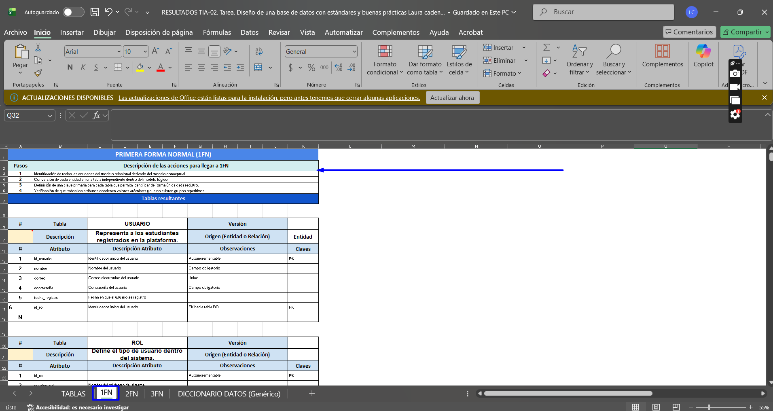

2FN
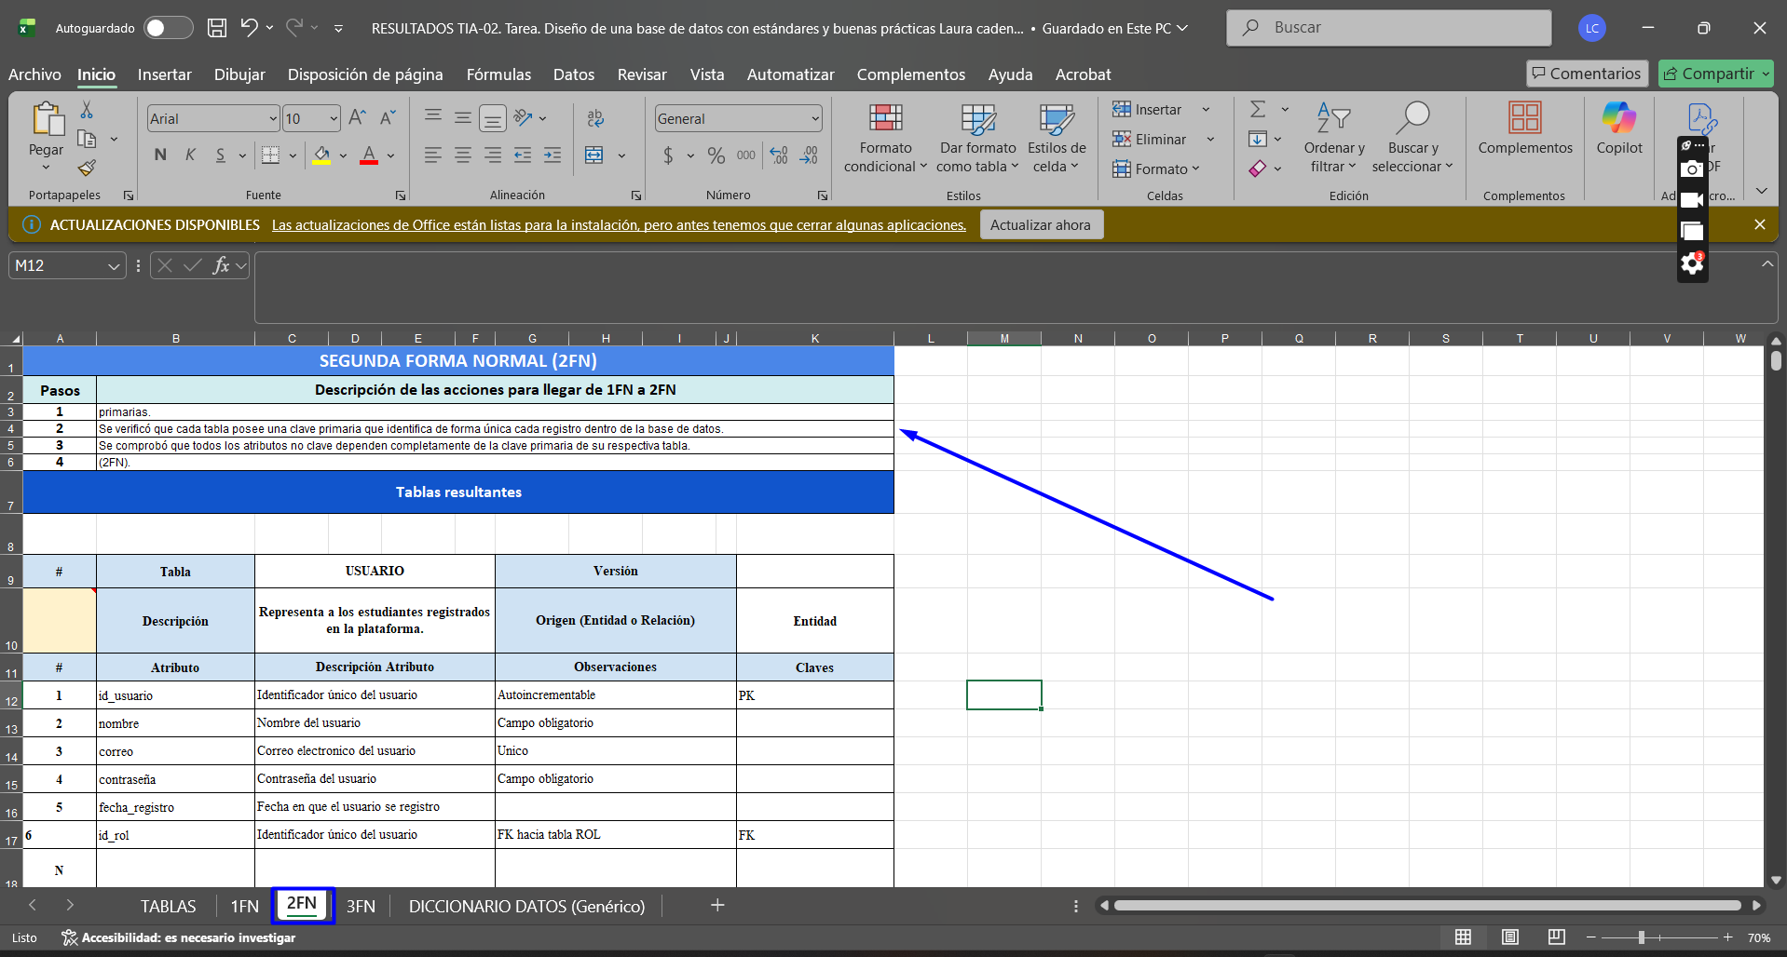

3FN
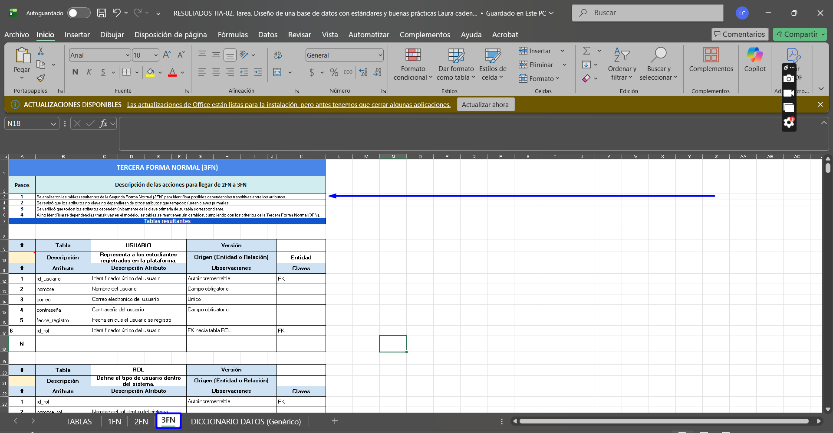

2.- Inventario de Tablas del Diccionario de Datos Genérico (corregido)
- Diccionario de Datos Físico. corregido

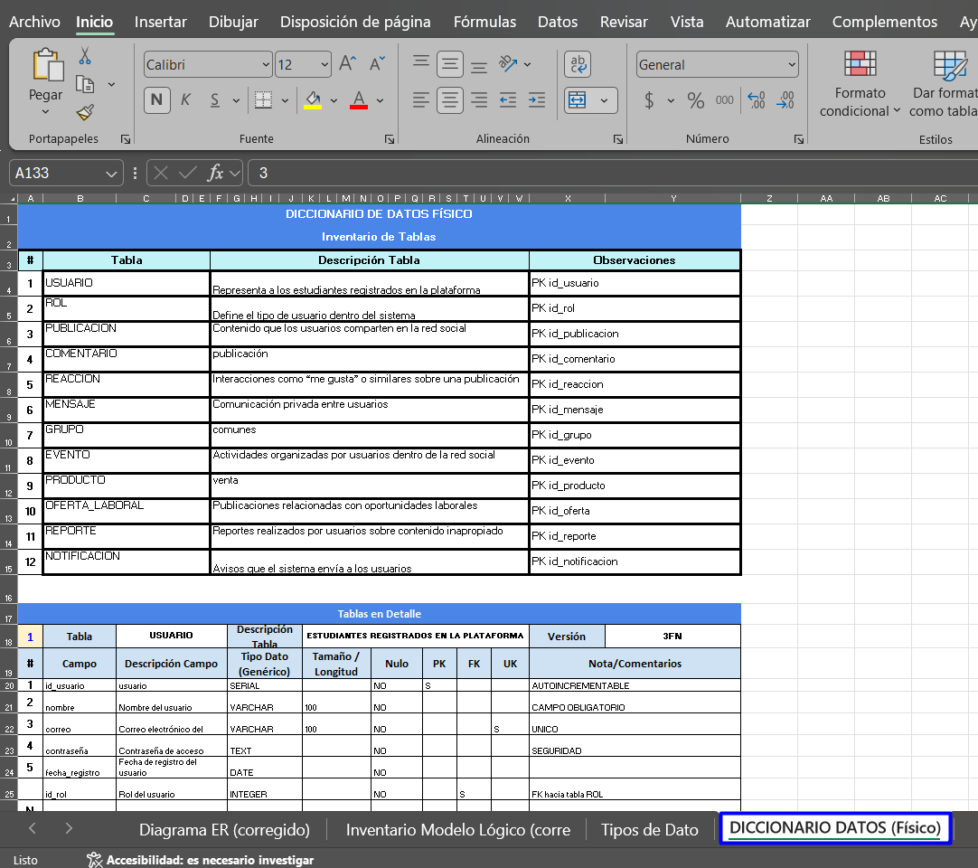

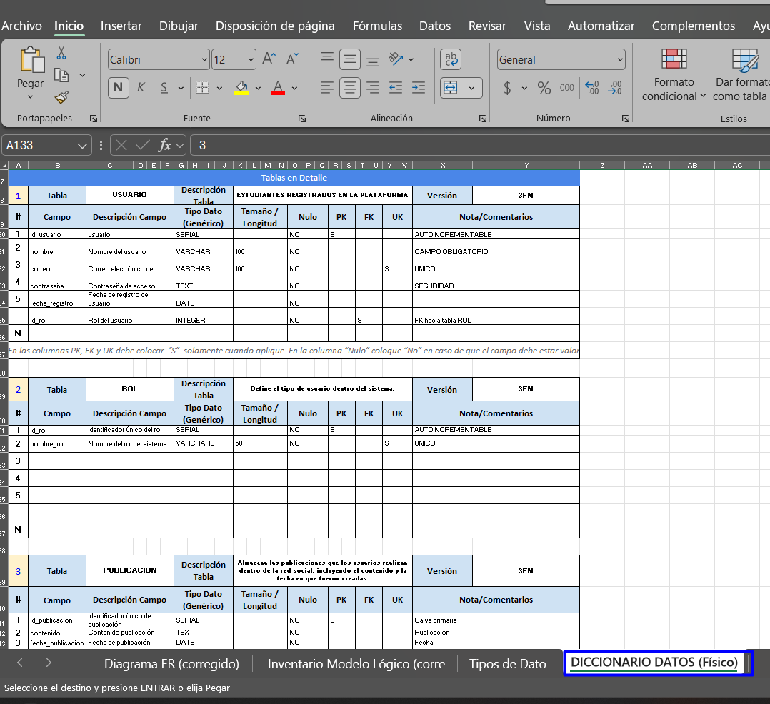

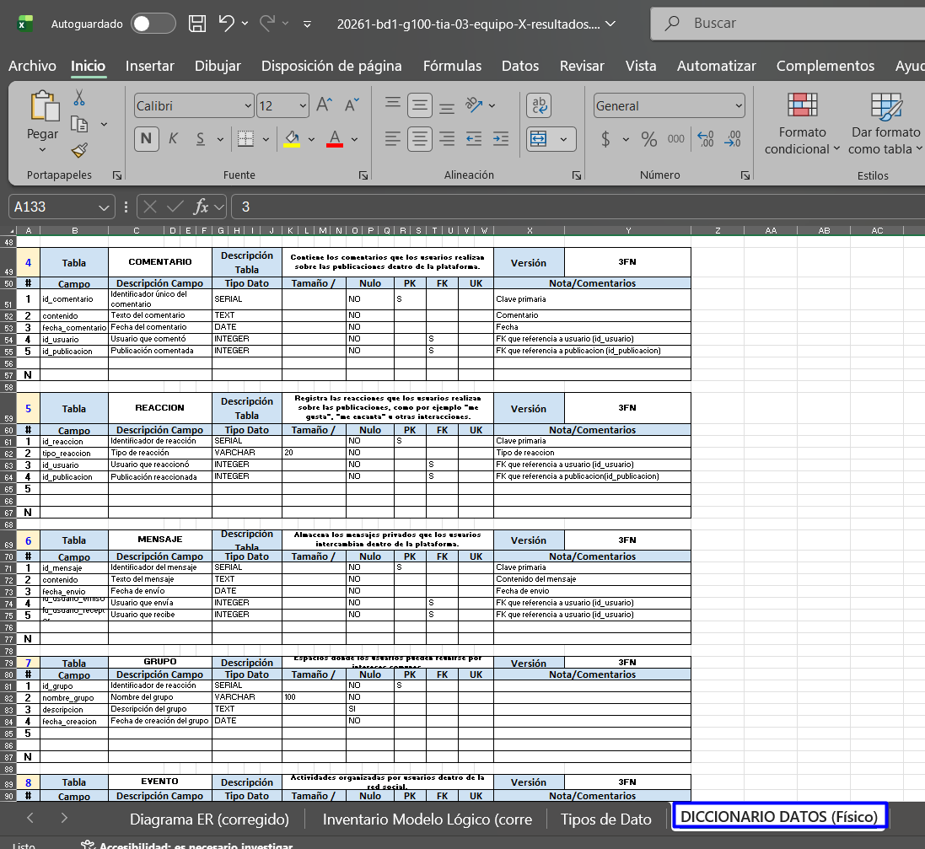

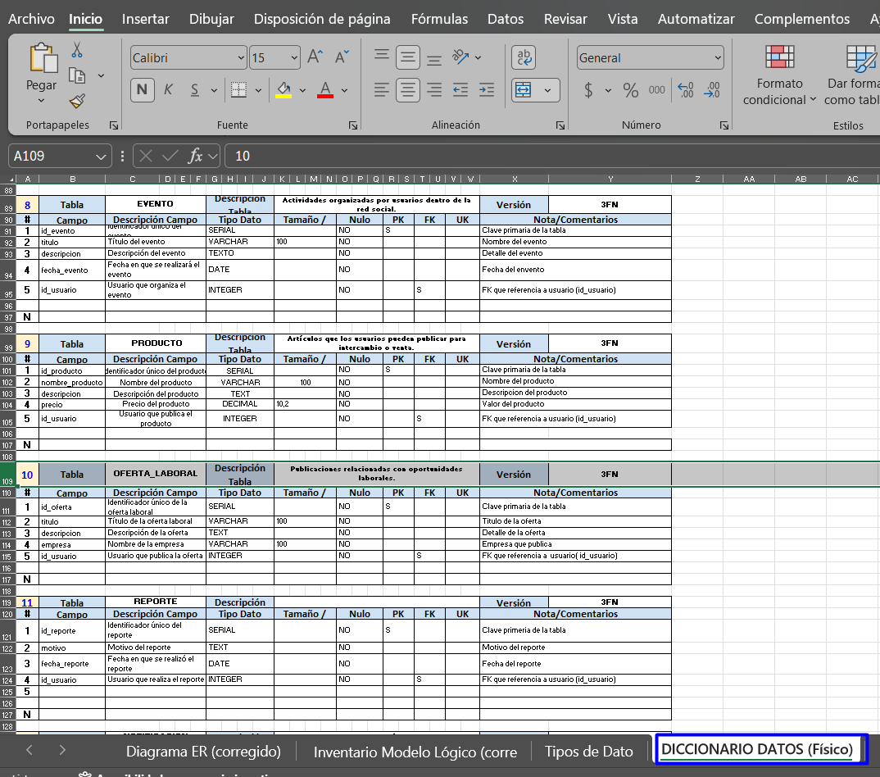

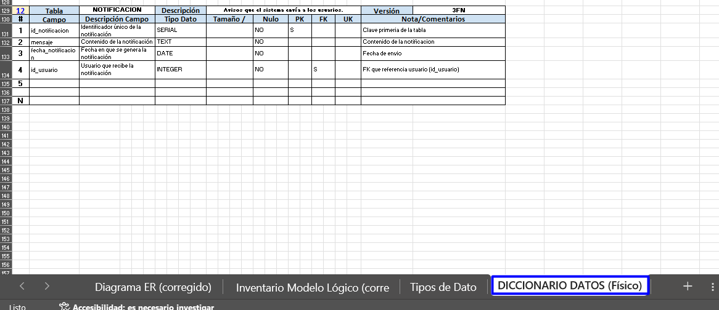

3.- Tabla Comparativa de tipos de Datos
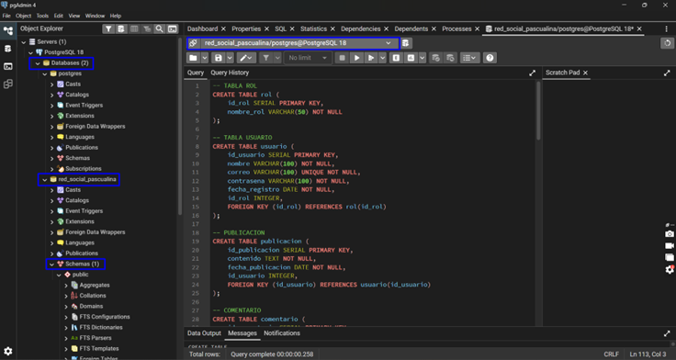
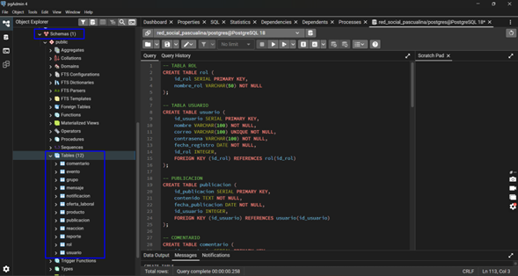
4.- Diccionario de Datos Físico (SGBD PostgreSQL)
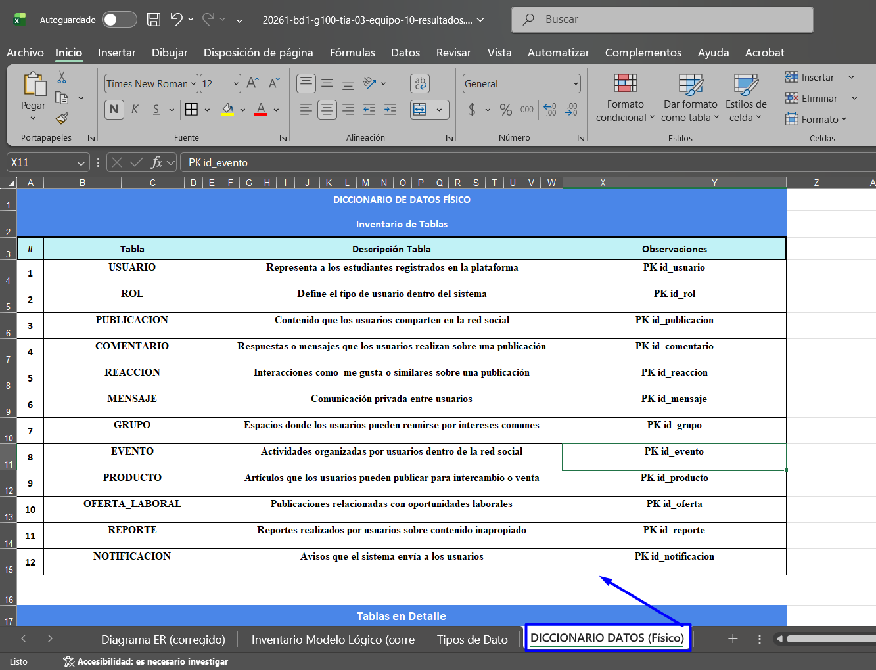

5.- Lenguaje de Definición de Dato (DDL) - Scripts de CREACIÓN de Bases de Datos
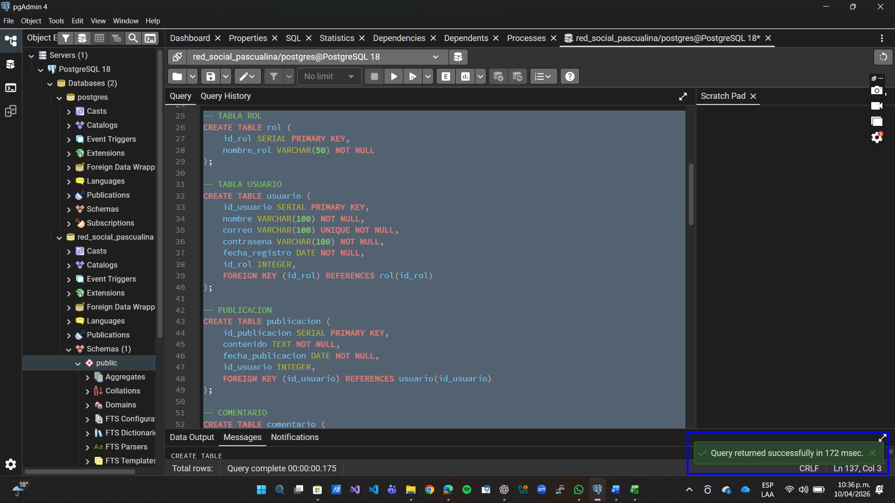

6.- Lenguaje de Definición de Dato (DDL) - Scripts de MODIFICACIÓN de Bases de Datos

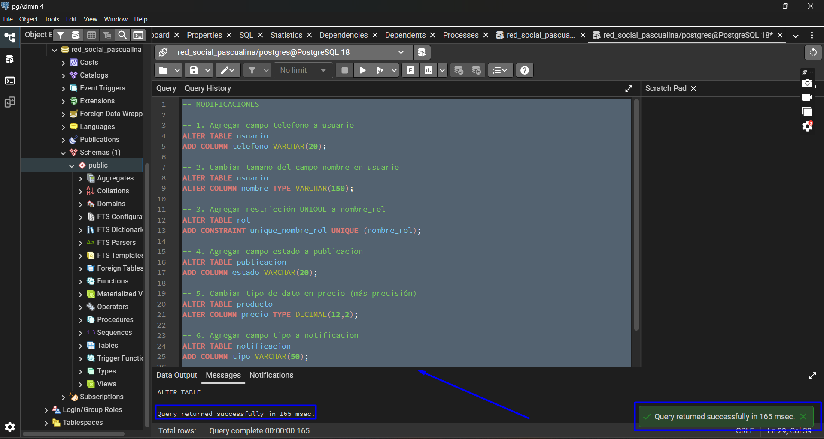

7.- Análisis de resultados
Durante el desarrollo de este proyecto se pudo entender mejor cómo se construye una base de datos desde cero, pasando por el modelo conceptual, lógico y físico. Al inicio, con el diagrama entidad-relación, se identificaron las entidades principales de la red social, como usuario, publicación, comentario, reacción, entre otras, junto con sus relaciones, lo cual permitió tener una visión general del sistema.
Luego, al pasar al modelo lógico, se transformaron estas entidades en tablas, aplicando las formas normales hasta llegar a la tercera forma normal (3FN). Este proceso ayudó a organizar mejor la información, evitar duplicidad de datos y asegurar que cada tabla tuviera una estructura adecuada con sus respectivas claves primarias y foráneas.
En cuanto al modelo físico, se trabajó con PostgreSQL, donde se definieron los tipos de datos según cada campo, como texto, enteros y fechas. Esto permitió que la base de datos no solo estuviera bien diseñada, sino que también fuera funcional en un entorno real.
Además, la creación de los scripts SQL permitió verificar que todo el modelo funcionaba correctamente al ejecutarlo en pgAdmin. Por otro lado, los scripts de modificación ayudaron a entender cómo se pueden hacer cambios en la base de datos sin necesidad de crearla nuevamente, lo cual es muy útil en escenarios reales.
En general, este trabajo permitió comprender la importancia de diseñar bien una base de datos desde el inicio, ya que esto facilita su implementación y mantenimiento, además de garantizar la consistencia de la información.

8.- Reflexiones y conclusiones individuales
Nombre del estudiante: Laura Carolina Cadena
El desarrollo de este trabajo me permitió comprender de manera más profunda el proceso completo de diseño e implementación de una base de datos, desde el modelo conceptual hasta su ejecución en un sistema gestor como PostgreSQL. A lo largo del proyecto, logré identificar la importancia de estructurar correctamente las entidades y sus relaciones, así como aplicar las reglas de normalización para evitar redundancias y garantizar la integridad de los datos.
Uno de los aspectos más significativos fue la construcción del diccionario de datos, ya que permitió definir con claridad cada uno de los atributos, sus tipos de datos y restricciones, lo cual facilitó posteriormente la creación de los scripts en SQL. Asimismo, la ejecución de los scripts de creación y modificación me ayudó a fortalecer mis habilidades prácticas en el uso del lenguaje SQL y el manejo de herramientas como pgAdmin.
Desde el punto de vista académico, este trabajo contribuye a mi formación como futura ingeniera de software, ya que las bases de datos son un componente fundamental en el desarrollo de sistemas de información. En el ámbito profesional, considero que estas competencias son clave para diseñar soluciones eficientes, escalables y seguras.
Finalmente, la experiencia de trabajar en equipo permitió mejorar la comunicación y la organización del trabajo, así como comprender la importancia de la colaboración en proyectos tecnológicos. En general, este proyecto fue una experiencia enriquecedora que fortaleció tanto mis conocimientos técnicos como mis habilidades personales.

10.- Video de Sustentación
El video de sustentación fue realizado de manera individual, en el cual se presenta el desarrollo del trabajo y la explicación de cada una de las etapas realizadas.
Durante el video se evidencia la ejecución de los scripts de creación y modificación de la base de datos en el SGBD PostgreSQL utilizando la herramienta pgAdmin4, demostrando el correcto funcionamiento de las tablas, relaciones y cambios realizados en la base de datos.
Asimismo, se explica de forma general el diseño del modelo físico y las decisiones tomadas durante la construcción de la base de datos.
A continuación, se presenta el enlace del video de sustentación:
https://youtu.be/mtbwfbNp3Pg

11.- Repositorio GIT

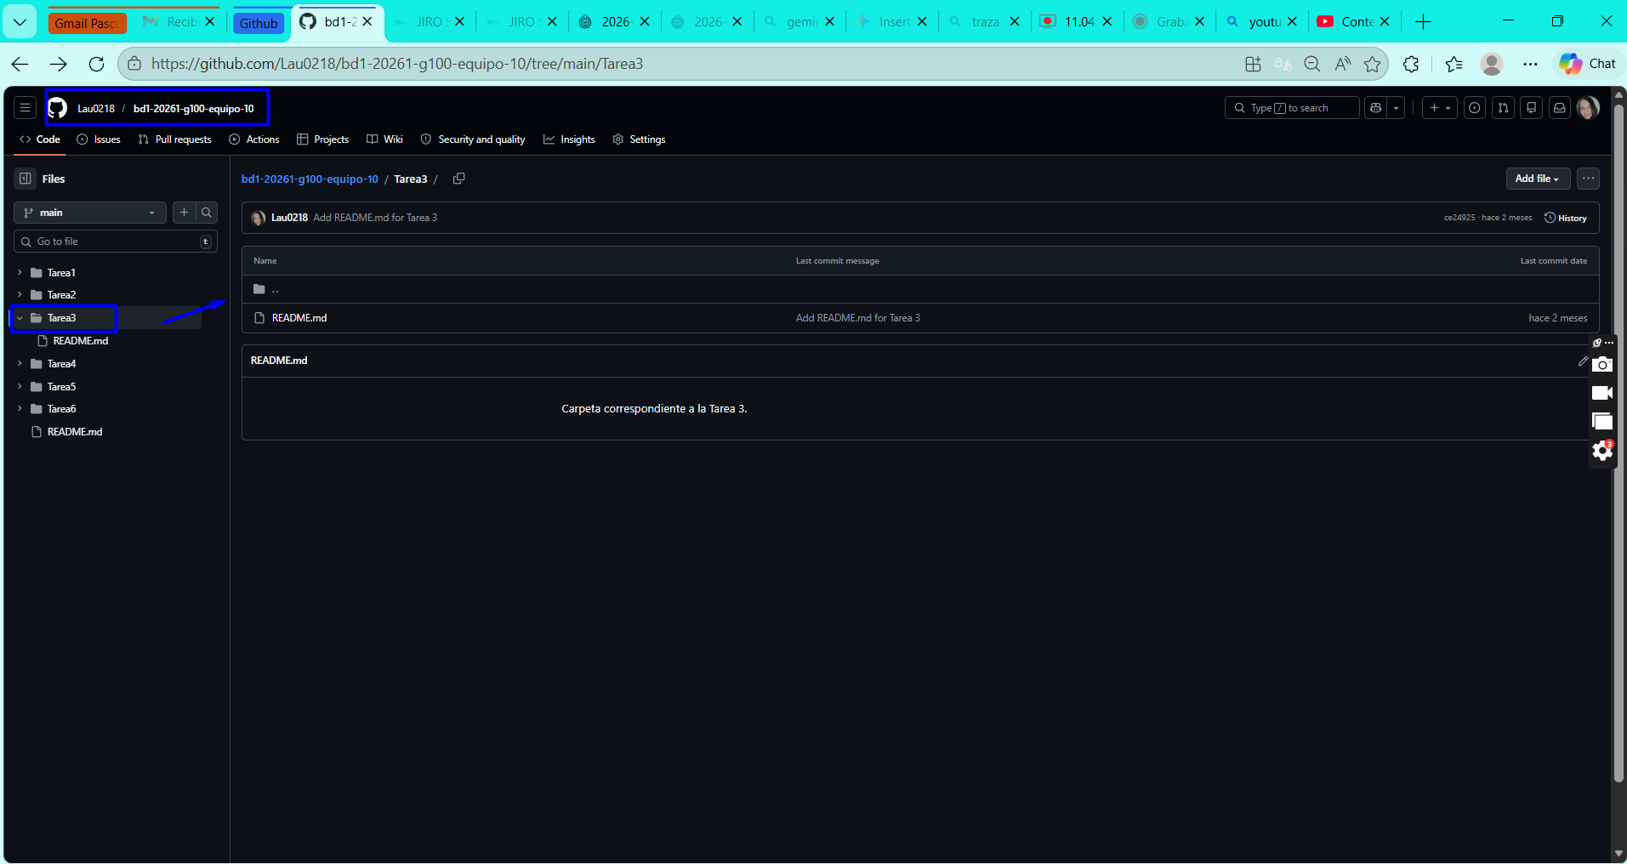

Rúbrica: Criterios de Evaluación de la Tarea
# | Ítems Tarea |  | Peso | Cal
1 | Corrección Diagrama Entidad-Relación de Chen |  | 10
2 | Inventario de tablas resultantes del Modelo Lógico |  | 10
3 | Tabla Comparativa de tipos de Datos |  | 10
4 | Diccionario de Datos Físico (PostgreSQL) |  | 80
5 | DDL - Scripts de CREACIÓN de Bases de Datos |  | 120
6 | DDL - Scripts de MODIFICACIÓN de Bases de Datos |  | 30
7 | Análisis de resultados (en equipo - 300 palabras mínimo) |  | 20
8 | Reflexiones y Conclusiones individuales (300 palabras mínimo) |  | 30
9 | Informe: Estructura, Contenido y Calidad de presentación |  | 30
10 | Video de Sustentación |  | 100
11 | Repositorio GIT |  | 20
12 | Participación en Foro de Tarea |  | 40
 | NOTA = xx/500 = | Total | 500

